เรื่องการมอบค่าตอบแทนผู้เสียหายในคดีอาญา
เอกสารหมายเลข................

สำนักงานยุติธรรมจังหวัดอ่างทอง ได้รับคำขอรับค่าตอบแทนผู้เสียหายในคดีอาญาในพื้นที่จังหวัดอ่างทอง โดยเป็นข่าวในสื่อมวลชนและที่ประชาชนให้ความสนใจ เรียนเชิญท่านผู้ว่าราชการจังหวัดอ่างทอง ได้กรุณามอบค่าตอบแทนผู้เสียหายและค่าทดแทนและค่าใช้จ่ายแก่จำเลยในคดีอาญา พ.ศ. ๒๕๔๔ จำนวน 3 รายดังนี้
1. นางสาวมัทนา ขำเขียว ทายาท นางชลอ ขำเขียว ผู้เสียหาย โดยได้ยื่น คำขอรับค่าตอบแทนผู้เสียหายในคดีอาญาเมื่อวันที่ 29 พฤศจิกายน ๒๕๕๙ มีภูมิลำเนาอยู่บ้านเลขที่ 112 หมู่ 1 ตำบลท่าตอ อำเภอมหาราช จังหวัดพระนครศรีอยุธยา กรณีความผิดต่อชีวิต ด้วยสาเหตุ เมื่อวันที่ 21 พฤศจิกายน 2559 เวลา 18.00 น. ได้ถูกนายเกียรติศักดิ์ อ่อนสุวรรณ์ ยิงด้วยอาวุธปืนลูกซอง นอนคว่ำหน้าเสียชีวิตอยู่บริเวณทางเข้าบ้านเลขที่ 194 หมู่ 4 ตำบลอบทม อำเภอสามโก้ จังหวัดอ่างทอง
2. นางอุทุมพร ฟ้าแลบ ผู้เสียหาย โดยได้ยื่นคำขอรับค่าตอบแทนผู้เสียหาย ในคดีอาญาเมื่อวันที่ 17 ตุลาคม ๒๕๕๙ ภูมิลำเนาอยู่บ้านเลขที่ 3/1 บ้านสะพานอิฐ หมู่4 ตำบลอบทม อำเภอสามโก้ จังหวัดอ่างทอง กรณีความผิดต่อร่างกาย ด้วยสาเหตุ เมื่อวันที่ 5 มีนาคม พ.ศ. 2559 เวลาประมาณ 08.30 น. นายบุญโรจน์ วารีรักษ์ ได้ขับรถยนต์บรรทุก คันหมายเลขทะเบียน 81-9622 พระนครศรีอยุธยา มาตามถนนเลี่ยงเมืองอ่างทอง มุ่งหน้าแยกที่ดิน เมื่อมาถึงที่เกิดเหตุซึ่งเป็นสี่แยกไฟแดง สัญญาณไฟช่องทางการเดินรถของผู้ต้องหาเป็นสัญญาณไฟแดงอยู่แต่ไม่หยุดรถ เป็นเหตุให้เฉี่ยวชนกับรถจักรยานยนต์ คันหมายเลขทะเบียน มทง 185 กรุงเทพมหานคร ที่ขับมาโดยนายไพโรจน์ โง่นลุน ผู้เสียชีวิต และมีนางอุทุมพร ฟ้าแลบ ผู้เสียหาย ซึ่งนั่งโดยสารซ้อนท้ายมาด้วย ได้รับบาดเจ็บสาหัส
3. นายนิธิ อ้นไชยะ ผู้เสียหาย โดยได้ยื่นคำขอรับค่าตอบแทนผู้เสียหาย ในคดีอาญาเมื่อวันที่ 10 สิงหาคม ๒๕๕๙ ภูมิลำเนาอยู่บ้านเลขที่ 62/1 หมู่ 3 ตำบลคลองขนาก อำเภอวิเศษชัยชาญ จังหวัดอ่างทอง กรณีความผิดต่อร่างกาย ด้วยสาเหตุ เมื่อวันที่ 7 กรกฎาคม พ.ศ. ๒๕๕๘ เวลาประมาณ 23.30 น. บริเวณ ตำบลบางแก้ว อำเภอเมือง จังหวัดอ่างทอง นายอำนาจ วงษ์สนอง ได้นำเอามีดดาบปลายแหลม ยาวประมาณ 1 เมตร ที่นำติดมา ออกไปฟันที่ศีรษะของผู้บาดเจ็บ จำนวน 2-3 ครั้ง ผู้เสียหายใช้แขนทั้งสองข้างรับไว้ คมมีดได้ถูกแขนซ้ายขวา และถูกศีรษะบริเวณใบหู เป็นแผลฉกรรจ์ โดยมีเจตนาฆ่า แต่ผู้บาดเจ็บไม่ถึงแก่ความตาย โดยได้รับอันตรายสาหัส

-------------------------------------

๑. นางชลอ ขำเขียว

หนุ่มใหญ่แค้นแฟนวัย 60 คิดตีตัวออกห่าง คว้าลูกซองยิงหัวดับสยอง ก่อนมอบตัว
วันที่ 21 พฤศจิกายน 2016 - 23:11 น.
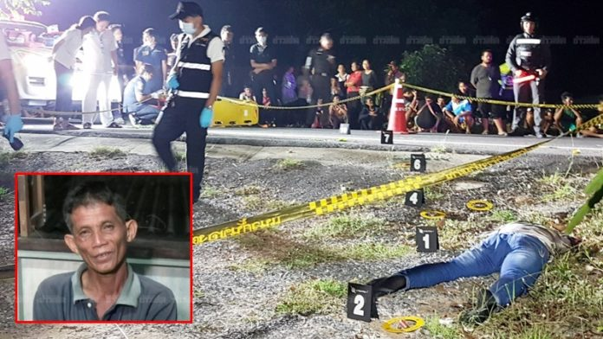
วันที่ 21 พ.ย. ร.ต.อ.สมพาน เด่นดวง รองสารวัตร (สอบสวน) สภ.สามโก้ จ.อ่างทอง รับแจ้งเหตุมีผู้ถูกยิงเสียชีวิต บริเวณริมถนนสายดอนตาวงษ์-สามขาว หน้าบ้านเลขที่ 194 หมู่ 6 ต.อบทม อ.สามโก้ จ.อ่างทอง จึงรุดไปตรวจสอบพร้อมเจ้าหน้าที่ฝ่ายสืบสวน พ.ต.ท.ปิยะ ตันติศิริ สารวัตรกองพิสูจน์หลักฐาน ภ.จว.อ่างทอง แพทย์เวรโรงพยาบาลสามโก้ และเจ้าหน้าที่สมาคมนักวิทยุสมัครเล่นกู้ภัยจังหวัดอ่างทอง
ที่เกิดเหตุพบศพนางชลอ ขำเขียว อายุ 60 ปี เจ้าของบ้านหลังดังกล่าว นอนคว่ำหน้าจมกองเลือด มีบาดแผลถูกยิงเข้าที่ศรีษะจนสมองกระจาย ใกล้กันพบปลอกกระสุนปืนลูกซอง เบอร์ 12 ตกอยู่ในที่เกิดเหตุ 2 ปลอก และหมอนรองปืน ส่วนผู้ก่อเหตุคือนายเกียรติศักดิ์ หรือถวัลย์ อ่อนละม้าย อายุ 50 ปี ชาวบ้านหมู่ 2 ต.อบทม อ.สามโก้ จ.อ่างทอง ซึ่งเป็นแฟนของผู้ตาย ยืนรอมอบตัวกับเจ้าหน้าที่
จากการสอบสวนนายวิรัช ประนัดถานัง อายุ 28 ปี เจ้าหน้าที่สมาคมนักวิทยุสมัครเล่นกู้ภัยจังหวัดอ่างทอง ผู้พบเห็นเหตุการณ์ กล่าวว่า ระหว่างที่ตนขับรถจะกลับบ้าน เมื่อขับมาถึงที่เกิดเหตุพบนายเกียรติศักดิ์ ยืนอยู่ริมถนนแล้วใช้ปืนยาวโบกรถตนให้จอด เมื่อตนจอดถามว่ามีอะไรเกิดอะไรขึ้น นายเกียรติศักดิ์ก็บอกว่าให้ช่วยแจ้งตำรวจให้หน่อย ว่าได้ก่อเหตุฆ่าคนตาย ซึ่งขณะนั้นตนก็งงว่าจริงหรือเปล่า จึงได้ย้อนถามกลับไป นายเกียรติศักดิ์ ก็ชี้ให้เดินไปดูศพ แต่ตนก็สังเกตเห็นแล้วว่าที่ตัวของนายเกียรติศักดิ์ พบว่ามีบาดแผลที่ที่บริเวณข้อมือ และมีรอยเลือดกระเด็นตายมือและตามร่างกาย จึงได้โทรแจ้งตำรวจให้มาตรวจสอบที่เกิดเหตุ พร้อมเรียกกำลังมาสนับสนุน
ด้านนางเฉลียว พึ่งยอด อายุ 65 ปี อยู่บ้านเลขที่ 27 หมู่ 6 ต.อบทม อ.สามโก้ จ.อ่างททอง พี่สาวของนางชลอ กล่าวว่า นางชลอมีอาชีพทำสวนมะม่วง จะอยู่ที่บ้านเพียงคนเดียว มีลูกสาวกับสามีที่เสียชีวิตไปแล้ว 1 คน แต่ก็ไปทำงานและอยู่ที่บ้านแฟน จะมาหาแม่บ้างแต่ไม่ได้พักด้วย โดยปัจจุบันน้องสาวของตนได้คบหาอยู่กับนายเกียรติศักดิ์ได้ประมาณ 2 ปี แต่นายเกียรติศักดิ์นั้นชอบดื่มสุรา และเคยมีปัญหาทะเลาะกันบ้างจนผู้ตายได้หนีไปอยู่กับลูกสาวอยู่หลายหน
นางเฉลียว กล่าวต่อว่า ส่วนวันนี้ก่อนเกิดเหตุหลังจากตนเลิกฉีดยาหญ้าที่บ้านก็เดินออกมาหน้าบ้าน เป็นจังหวะเดียวกับที่เห็นนายเกียรติศักดิ์ เดินออกมาโบกรถที่ถนน นายเกียรติศักดิ์ก็บอกตนว่านางชลอตายแล้ว และนายเกียรติศักดิ์ก็บอกให้เจ้าหน้าที่กู้ภัยโทรแจ้งตำรวจให้มาจับ ซึ่งพอตนเดินมาหันมาเห็นศพน้องสาวนอนเสียชีวิตอยู่ดังกล่าว
ด้านร.ต.อ.สมพาน กล่าวว่า จากการตรวจสอบพบว่าผู้เสียชีวิตถูกยิงด้วยปืนลูกซองยาว 5 นัด ที่บริเวณด้านหลังและที่ศีรษะ ลักษณะก่อนเสียชีวิตเหมือนวิ่งหนี โดยพบว่าที่บริเวณหน้าบ้านมีรถจยย.ฮอนด้า เวฟ สีน้ำเงิน หมายเลขทะเบียน กบธ 848 อ่างทอง ล้มคว่ำอยู่ ในลักษณะคล้ายขับเข้าไปชนในบ้านก่อนที่รถจะล้ม เบื้องต้นคาดว่าก่อนหน้าที่นายเกียรติศักดิ์ จะเข้ามาหานางชลอ อาจมีเรื่องทะเลาะกัน เมื่อนางชลอ กลับจากทำสวนมาที่บ้าน นายเกียรติศักดิ์ที่อยู่ในอาการเมาสุราได้ขี่รถจยย.สะพานปืนมาด้วยอารมณ์โมโห ก่อนที่จะขี่รถพุ่งเข้ามาชนในบ้าน ก่อนทะเลาะกัน จนทำให้นางชลอวิ่งหนี และนายเกียรติศักดิ์ ได้หันไปยิงจนเสียชีวิต
ผู้สื่อข่าวรายงานว่า สำหรับนางชะลอและนายเกียรติศักดิ์ นั้นคบหาเป็นแฟนกันมาได้สัก 2 ปี แต่ช่วงหลังมานี่ทะเลาะกันบ่อยเนื่องจากนายเกียรติศักดิ์ชอบดื่มสุราและไม่ค่อยทำมาหากิน ประกอบกับนางชลอทราบว่านายเกียรติศักดิ์ เคยก่อเหตุฆ่าคนตายมาก่อน และเพิ่งพ้นโทษออกมาได้ไม่กี่ปี จึงคิดตีตัวออกห่าง ซึ่งอาจเป็นสาเหตุที่ทำให้นายเกียรติศักดิ์ไม่พอใจ จนเกิดเหตุดังกล่าว

๒. นางอุทุมพร ฟ้าแลบ
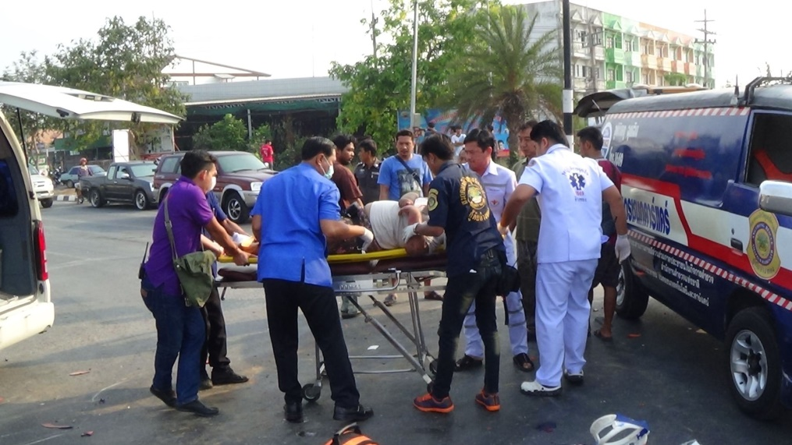
วันที่ 06 มีนาคม พ.ศ. 2559 ปีที่ 25 ฉบับที่ 9230 ข่าวสดรายวัน
สิบล้อฝ่าไฟแดง ชนจยย.ลากไกลกว่า 200 ม. หนุ่มรปภ.ดับสยอง เมียท้อง 5 เดือนสาหัส
เมื่อวันที่ 5 มี.ค. ร.ต.ท.อภิเชษฐ์ จำปาทอง รองสารวัตร (สอบสวน) สภ.เมืองอ่างทอง รับแจ้งอุบัติเหตุรถสิบล้อชนรถจยย.บริเวณสี่แยกที่ดิน หมู่ 8 ต.โพสะ อ.เมือง จ.อ่างทอง จึงรุดไปตรวจสอบพร้อมแพทย์กู้ชีพ ร.พ.อ่างทอง และเจ้าหน้าที่สมาคมวีอาร์กู้ภัยจังหวัดอ่างทอง ที่เกิดเหตุพบศพนายไพโรจน์ โง่นลุน อายุ 38 ปี สภาพศพศีรษะและลำตัวมีร่องรอยถูกรถเหยียบ ใกล้กันพบผู้บาดเจ็บสาหัสทราบชื่อคือนางอุทุมพร ฟ้าแลบ อายุ 29 ปี ซึ่งอยู่ระหว่างตั้งครรภ์ได้ 5 เดือน เจ้าหน้าที่จึงเร่งนำตัวส่งร.พ.อ่างทอง นอกจากนี้ในที่เกิดเหตุยังพบรถสิบล้อมิตซูบิชิ ทะเบียน 81-9622 พระนครศรีอยุธยา จอดอยู่ บริเวณใต้ท้องรถพบรถจยย.ฮอนด้า เวฟ ทะเบียน มทง 185 กทม. สภาพพังยับเยิน จากการสอบสวนนายบุญโรจน์ วารีลักษณ์ อายุ 51 ปี คนขับรถสิบล้อ กล่าวว่า ก่อนเกิดเหตุตนขับรถสิบล้อไปบรรทุกดินจาก ต.จำปาหล่อ อ.เมือง จ.อ่างทอง เมื่อถึงที่เกิดเหตุ เป็นจังหวะที่สัญญาณไฟจราจรเปลี่ยนเป็นสีแดงพอดี ซึ่งตนยอมรับว่าได้ฝ่าไฟแดงออกมา ทำให้พุ่งชนและทับรถจยย. จนมีผู้เสียชีวิตดังกล่าว
ด้านร.ต.ท.อภิเชษฐ์ กล่าวว่า ผู้ตายเป็นรปภ.ของบริษัทไทยเรย่อน เพิ่งออกจากเวรตอนเช้า และได้ยืมรถจยย.ของเพื่อนพาภรรยาไปซื้อของในตลาด กระทั่งมาถึงที่เกิดเหตุ รถบรรทุกสิบล้อได้ขับฝ่าไฟแดง จนถูกชนเข้าอย่างจังและลากไปไกลกว่า 200 เมตรกระทั่งเสียชีวิต หลังจากนี้จะได้สอบสวน ก่อนส่งตัวคนขับรถบรรทุกสิบล้อ ดำเนินคดีต่อไป
๓. นายนิธิ อ้นไชยะ
เมื่อวันที่ 7 กรกฎาคม พ.ศ. ๒๕๕๘ เวลาประมาณ 23.30 น. บริเวณ ตำบลบางแก้ว อำเภอเมือง จังหวัดอ่างทอง ตามวันเวลาที่เกิดเหตุ นายอำนาจ วงษ์สนอง (ผู้ต้องหา) ได้ขับรถยนต์กระบะคันหนึ่ง ไปจอดที่ใต้ถุนบ้านพักของน.ส.ศรีประไพ สังข์วรรณะ (เป็นแฟนของผู้บาดเจ็บที่กำลังจะแต่งงานกัน) และพักอยู่กับน.ส.ศรีประไพฯ ที่บ้านหลังดังกล่าวซึ่งเป็นที่เกิดเหตุ และได้มีนายนิธิ อ้นไชยะ (ผู้บาดเจ็บ) ขับรถยนต์เก๋งเข้ามาจอดที่หน้าบ้านที่เกิดเหตุ และเปิดประตูด้านคนขับและยืนอยู่ข้างรถ ผู้ต้องหาได้นำเอามีดดาบปลายแหลม ยาวประมาณ 1 เมตร ที่นำติดมา ออกไปฟันที่ศีรษะของผู้บาดเจ็บ จำนวน 2-3 ครั้ง ผู้บาดเจ็บได้ถือปะแจเบอร์19และใช้แขนทั้งสองข้างรับไว้ คมมีดได้ถูกแขนซ้ายขวา และถูกศีรษะบริเวณใบหู เป็นแผลฉกรรจ์ โดยมีเจตนาฆ่า แต่ผู้บาดเจ็บไม่ถึงแก่ความตาย โดยได้รับอันตรายสาหัส และหลังก่อเหตุ ผู้ต้องหาได้นำพาอาวุธมีดขับรถยนต์กระบะหลบหนีไป
ผลคดี จากการสอบสวนของพนักงานสอบสวนสถานีตำรวจภูธรเมืองอ่างทอง เชื่อได้ว่าผู้ต้องหาในคดีนี้ได้กระทำผิดฐาน พยายามฆ่าผู้อื่นและพาอาวุธมีดไปในเมือง หมู่บ้านหรือทางสาธารณะ โดยไม่มีเหตุสมควร ในคดีอาญาที่ 435/2558
นายนิธิ อ้นไชยะ (ผู้บาดเจ็บ) จากการตรวจของแพทย์พบ - แผลฉีกขาดขอบเรียบที่แขน ขา ยาว 10 ซม. มีเส้นเลือดฉีกขาด เอ็นฉีกขาด มีเลือดออกมาก - แผลฉีกขาดที่ข้อมือขวาด้านในยาว 10 ซม. มีเส้นเลือดฉีกขาด เอ็นฉีกขาด เส้นประสาทขาด มีเลือดออกมาก – แผลฉีกขาดที่ข้อมือซ้าย ยาว 10 ซม. มีเส้นเลือดฉีกขาด เอ็นข้อมือซ้ายฉีกขาด มีเลือดออก แผลฉีกขาดที่ใบหูซ้าย ความเห็นสมควรใช้เวลารักษา 6 เดือน (180วัน) ถ้าไม่มีภาวะแทรกซ้อน วันเกิดเหตุผู้บาดเจ็บ ขับรถไปที่บ้านแฟนสาว พอมาถึงเห็นรถของผู้ต้องหา(ซึ่งเป็นกิ๊กกับน.ส.ศรีประไพฯ แฟนสาว)จอดอยู่ที่หน้าบ้านของแฟนสาวจึงถามแฟนสาวว่า “ผู้ต้องหามาอีกทำไม” แฟนสาวตอบว่า “ไม่ได้มา แค่รถจอดอยู่เฉยๆ” แต่ผู้บาดเจ็บเชื่อว่าผู้ต้องหาอยู่ในบ้านของแฟนสาว ผู้บาดเจ็บจึงทำท่าจะเตะรถ แต่ไม่ได้เตะ ผู้ต้องหาได้กระโดดมาจากหน้ารถใช้อาวุธมีดฟันผู้บาดเจ็บ จำนวนหลายครั้ง จนได้รับบาดเจ็บสาหัส อาการปัจจุบัน นิ้วชี้ข้างซ้าย,ขวา ใช้งานไม่ได้ถาวร หยิบจับของไม่ได้เนื่องจากเส้นเอ็นขาด ขณะพักรักษาตัวได้รับค่าจ้างจากนายจ้างจำนวน 1 เดือน ความคืบหน้าคดีอยู่ระหว่างการอุทธรณ์

